(modificado) Ejercicio de Economía 1 : revisión para Examen parcial 2 (2023-B)

17 de noviembre, 2023

Nombre
Codigo del estudiante

1. Ventaja absoluta y comparativa : 4 puntos en total
1) Caso 1 : (total 2 puntos : 1 punto×1 )
Suponga que en China, un trabajador típico puede producir 1 kg de pan en 28 minutos y 1 kg de jitomate en 36 minutos.Por su parte, un trabajador típico en Perú puede producir 1kg de pan en 36 minutos y 1 kg de jitomate en 45 minutos.

¿Cuál país de trabajador tiene ventaja absoluta para producir jitomate? (Escribe su respuesta en la columna de respuesta)
a) Trabajador de China.
b) Trabajador de Perú.

c) Trabajadores de ambos países tienen.
d) Trabajador de ambos países no tienen.

¿Cuál país de trabajador tiene ventaja comparativa para producir pan? (Escribe su respuesta en la columna de respuesta)
a) Trabajador de China tiene.
b) Trabajador de Perú tiene.

c) Trabajadores de ambos países tienen.
d) Trabajador de ambos países no tienen.

2) Caso 2 : (total 2 puntos : 1 puntos×1 )
Suponga que en Vietnam, un trabajador típico puede producir 1 kg de tortilla en 30 minutos y 1 kg de té en 55 minutos. Por su parte, un trabajador típico en Argentina puede producir 1kg de tortilla en 35 minutos y 1 kg de té en 65 minutos.

¿Cuál país de trabajador tiene ventaja absoluta para producir tortilla? (Escribe su respuesta en la columna de respuesta)
a) Trabajador de Vietnam tiene.
b) Trabajador de Argentina tiene.

c) Trabajadores de ambos países tienen.
d) Trabajador de ambos países no tienen.

¿Cuál país de trabajador tiene ventaja comparativa para producir té? (Escribe su respuesta en la columna de respuesta)
a) Trabajador de Vietnam tiene.
b) Trabajador de Argentina tiene.

c) Trabajadores de ambos países tienen.
d) Trabajador de ambos países no tienen.
2. La frontera de posibilidades de producción (FPP) : 12 puntos en total (3 punto × 4)

1) Considere dos países, México y Perú, tienen 18,000 horas de trabajo. Suponga que en cada país se producen dos bienes, Cerveza (eje Y) y Cámara (eje X), cuyo único factor productivo es el trabajo. Cada trabajador se puede dedicar únicamente a la producción de uno de dos bienes con la siguiente condición.
Grafique la frontera de posibilidades de producción (FPP) para cada país (es necesario escribir el número de monto de producción en eje Y y X).

País | Cerveza  (1 unidad) | Cámara  (1 unidad)
México | 3 horas | 150 horas
Perú | 5 horas | 180 horas

FPP de México FPP de Perú

2) Considere dos países, México y Colombia, tienen 14,400 horas de trabajo. Suponga que en cada país se producen dos bienes, Tortilla (eje X) y Computadora (eje Y), cuyo único factor productivo es el trabajo. Cada trabajador se puede dedicar únicamente a la producción de uno de dos bienes con la siguiente condición.
Grafique la frontera de posibilidades de producción (FPP) para cada país (es necesario escribir el número de monto de producción en eje X y Y).

País | Tortilla  (1 unidad) | Computadora  (1 unidad)
México | 6 horas | 120 horas
Colombia | 4 horas | 160 horas

FPP de México FPP de Perú

3. Costo de oportunidad : 8 puntos en total (1 punto×8)

-La tabla siguiente presenta un comportamiento de monto de producción sobre dos bienes y costo de oportunidad total y por unidad. Calcule los costos de oportunidad por unidad ( caso de “desde opción B a C, C a D, D a E, E a F”), y escribe su respuesta en la tabla directamente (se necesita escribir sus respuestas de “Costo de oportunidad por unidad de Ropa” hasta segundo decimal, redondeando al tercer decimal.También, en caso de “fórmula”, se necesita presentar su resultado de cálculo hasta tercer decimal, pero en este caso, no es necesario redondear al cuarto decimal).
*Se necesita llenar sus respuestas acerca de “Costo de oportunidad por unidad de Ropa” y “fórmula”.

Punto | Monto de Maíz  （eje Y） | Monto de Ropa  （eje X） | Costo de oportunidad por unidad de Ropa | fórmula
A | 10,000 | 0
B | 9,300 | 1,000 | (desde opción A a B)  0.70 | (10000-9300)÷（1000-0）  = 700 ÷ 1000＝0.700
C | 7,550 | 2,520 | (desde opción B a C)
D | 6,140 | 3,580 | (desde opción C a D)
E | 4,390 | 4,490 | (desde opción D a E)
F | 3,020 | 5,070 | (desde opción E a F )

4. Elasticidad precio de la demanda : 12 puntos en total

1) Caso 1 (6 puntos en total)
El hotel cambió la tarifa de habitación desde 1,600 pesos a 2,200 pesos por una noche. Al resultado de
aumento de tarifa, ha disminuido sus clientes como siguiente :
antes de aumento de precio : P = 1,600 (precio inicio), C^{d} = 19,000 (cantidad inicio)
después de aumento de precio : P = 2,200 (precio final), C^{d} = 9,000 (cantidad final)

a. Calcule la elasticidad precio de la demanda usando el método entándar.
*Se necesita escribir una fórmula de cálculo hasta tercer decimal en la siguiente columna “Fórmula de cálculo”(acerca de esta respuesta de tercer decimal, no es necesario redondear del cuarto decimal .Luego utilizando esta repuseta de tercer decimal, se necessita cambiar este número a porcentaje sin decimal redondeando del primer decimal), y escribir su respuesta en la siguiente columna “Elasticidad precio de la demanda” hasta segundo decimal (se necesita redondear del tercer decimal).

Fórmula de cálculo con número (2 puntos )
Elasticidad precio de la demanda
( 1 punto )

b. Calcule la elasticidad precio de la demanda usando el método del punto medio.
*Se necesita escribir una fórmula de cálculo hasta tercer decimal en la siguiente columna “Fórmula de cálculo”(acerca de esta respuesta de tercer decimal, no es necesario redondear del cuarto decimal .Luego utilizando esta repuseta de tercer decimal, se necessita cambiar este número a porcentaje sin decimal redondeando del primer decimal), y escribir su respuesta en la siguiente columna “Elasticidad precio de la demanda” hasta segundo decimal (se necesita redondear del tercer decimal).

Fórmula de cálculo con número ( 2 puntos )
Elasticidad precio de la demanda
( 1 punto )

5. Imposición de impuestos (7 puntos : 1 punto ×7)
Gráfica 1. Mercado de boleto de avión
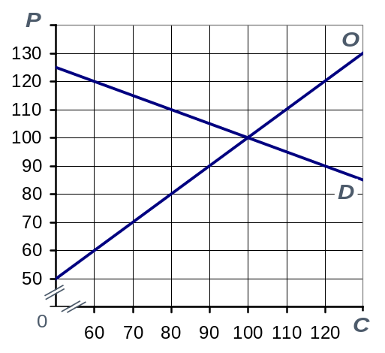
“Gráfica 1” presenta el comportamiento de boleto de avión sin impuestos y se puede obtener precio y cantidad de demanda utilizando punto equilibrio.

Si el gobierno aplica impuestos de $ 60 a cada boleto de avión, conteste “Nueva cantidad de demanda (Nd)”, “Nuevo precio para Consumidor (Pc)”, “Nuevo precio para Vendedor (Pv)”, “Incidencia de impuestos para Consumidor (Ic)”, e “Incidencia de impuestos para Vendedor (Iv)” en la siguiente colmuna.

Nueva cantidad de demanda (Nd) | Respuesta  (1 punto)
Nuevo precio para Consumidor (Pc) | Respuesta  (1 punto)
Nuevo precio para Vendedor (Pv) | Respuesta  (1 punto)
Incidencia de impuestos para Consumidor (Ic) | Fórmula  (1 punto)
Incidencia de impuestos para Consumidor (Ic) | Respuesta  (1 punto)
Incidencia de impuestos para Vendedor (Iv) | Fórmula  (1 punto)
Incidencia de impuestos para Vendedor (Iv) | Respuesta  (1 punto)

6. Excedente de consumidor : 11 puntos en total
Gráfica 2. la curva de demanda
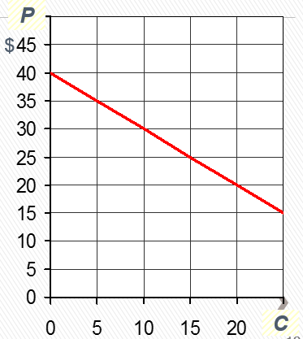
*”Gráfica 2” presenta la curva de demanda del consumidor. Usando esta gráfica, contesta las preguntas siguietens en cada columna de respuesta.

Pregunta 1 : 2 puntos
Contesta “Disposición para pagar (DPP)” del comprador marginal en C = 20.
DPP en C = 20

Pregunta 2 : 3 puntos
Calucla “Excedente del Consumidor (EC)” para P = $ 20.
Fórmula de cálculo con número ( 2 puntos )
Excedente del consumidor para P=20
( 1 puntos )

Pregunta 3 : 6 puntos en total
Supongamos que el precio (P) cae desde $ 35 a $ 20. En esta situación,
- Calucla “Excedente del consumidor adicional” para los consumidores iniciales
Fórmula de cálculo con número ( 2 puntos )

Excedente del consumidor adicional para los consumidores iniciales ( 1 puntos )

- Calucla “Excedente del consumidor para los nuevos consumidores”
Fórmula de cálculo con número ( 2 punto )

Excedente del consumidor para los nuevos consumidores ( 1 punto )

7. Comercio internacional : 16 puntos en total
Gráfica 3 Televisión plasma
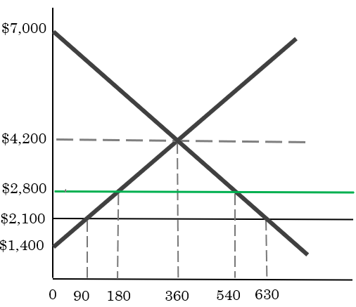
*Gráfica 3 presenta la curva de demanda y oferta del mercado de Television plasma. Usando esta gráfica, conteste las preguntas siguietens en cada columna de respuesta.

Pregunta 1 : 6 puntos (1 punto×6)
Bajo sin comercio y precio domestico (P_{D}) de televisión plasma es $4,200, Calucle “Excedente del Consumidor (EC)”, “Excedente del Productor (EP)” y “Excedente Total (ET)” .

Excedente del Consumidor (EC) | Fórmula (1 punto)
Excedente del Consumidor (EC) | Respuesta (1 punto)
Excedente del Productor (EP) | Fórmula (1 punto)
Excedente del Productor (EP) | Respuesta (1 punto)
Excedente total (ET) | Fórmula (1 punto)
Excedente total (ET) | Respuesta (1 punto)

Pregunta 2 : 10 puntos (1 punto×10)
Bajo el libre comercio, el precio mundial (P_{m}) de televisión plasma es $2,100. Pero, para importación, se necesita cargar el impuesto de $800 para cada televisión plasma. Entonces, en caso de importación, el precio sube a $2,800. Bajo la situación de que el país intenta importarlo cargando el impuesto de $700 (precio de televisión de plasma es $2,800), calcule y escribe “Excedente del Consumidor (EC)”, “Excedente del Productor (EP)”, “Ingresos Fiscales (IF)” y “Excedente Total (ET)” y “Pérdida de Peso Muerto (PPM)” en siguiente columna.

Excedente del Consumidor (EC) | Fórmula (1 punto)
Excedente del Consumidor (EC) | Respuesta (1 punto)
Excedente del Productor (EP) | Fórmula (1 punto)
Excedente del Productor (EP) | Respuesta (1 punto)
Ingresos Fiscales (IF) | Fórmula (1 punto)
Ingresos Fiscales (IF) | Respuesta (1 punto)
Excedente total (ET) | Fórmula (1 punto)
Excedente total (ET) | Respuesta (1 punto)
Pérdida de Peso Muerto (PPM) | Fórmula (1 punto)
Pérdida de Peso Muerto (PPM) | Respuesta (1 punto)

8. Los costos de los impuestos : 16 puntos en total
Grafíca 4 Mercado del boleto de tren
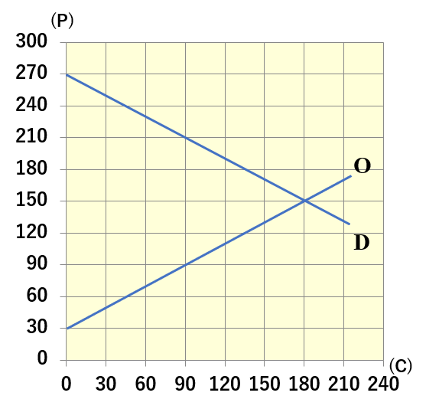
*Gráfica 4 presenta la curva de demanda y oferta del mercado de boleto de tren. Usando esta gráfica, conteste las preguntas siguietens en cada columna de respuesta.

Pregunta 1 : 6 puntos en total (1 punto×6)
Calucle y escribe “Excedente del Consumidor (EC)”, “Excedente del Productor (EP)” y “Excedente Total (ET)” sin impuesto bajo la situación del boleto de tren es $150 .

Excedente del Consumidor (EC) | Fórmula (1 punto)
Excedente del Consumidor (EC) | Respuesta (1 punto)
Excedente del Productor (EP) | Fórmula (1 punto)
Excedente del Productor (EP) | Respuesta (1 punto)
Excedente total (ET) | Fórmula (1 punto)
Excedente total (ET) | Respuesta (1 punto)

Pregunta 2 : 10 puntos en total (1 punto×10)
Si $ 120 de impuestos por boleto, calcule y escribe “Excedente del Consumidor (EC)”, “Excedente del Productor (EP)”, “Ingresos Fiscales (IF)” y “Excedente Total (ET)” y “Pérdida de Peso Muerto (PPM)” en siguiente columna.

Excedente del Consumidor (EC) | Fórmula (1 punto)
Excedente del Consumidor (EC) | Respuesta (1 punto)
Excedente del Productor (EP) | Fórmula (1 punto)
Excedente del Productor (EP) | Respuesta (1 punto)
Ingresos Fiscales (IF) | Fórmula (1 punto)
Ingresos Fiscales (IF) | Respuesta (1 punto)
Excedente total (ET) | Fórmula (1 punto)
Excedente total (ET) | Respuesta (1 punto)
Pérdida de Peso Muerto (PPM) | Fórmula (1 punto)
Pérdida de Peso Muerto (PPM) | Respuesta (1 punto)

